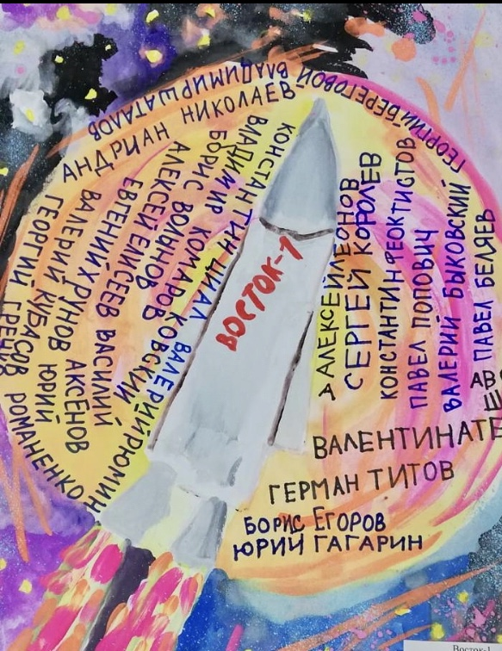

https://obruch.ru/node/29205
Государственное автономное образовательное учреждение
высшего образования города Москвы
«Московский городской педагогический университет»
Институт педагогики и психологии образования

Всероссийский онлайн-фестиваль
детского творчества, посвященный Дню Космонавтики
«Восток-1. Двенадцать дней до старта»

1.Положение
Данный Фестиваль проводится в целях привлечения внимания детей дошкольного возраста к истории страны, достижениям советской и российской космонавтики. Настоящее Положение определяет условия, порядок организации и проведения Всероссийского онлайн-фестиваля детского творчества, посвященного Дню космонавтики «Восток-1. Двенадцать дней до старта» (далее – Фестиваль) обучающихся образовательных организаций в 2021–2022 учебном году.

Организатор Фестиваля:

- Государственное автономное образовательное учреждение
высшего образования города Москвы
«Московский городской педагогический университет»
Институт педагогики и психологии образования

2.Цели и задачи Фестиваля

- Фестиваль проводится с целью развития интеллектуальных и творческих способностей детей дошкольного возраста;
-Развитие конструктивного мышления и познавательного интереса детей дошкольного возраста к научно-техническому творчеству;
- Развитие творческого потенциала детей дошкольного возраста;
- Привлечение детей к систематическим занятиям спортом, активному и здоровому досугу;
- Повышение профессионализма, расширение круга общения и обмена опытом педагогов.

3. Участники Фестиваля

3.1. Участники Фестиваля – обучающиеся государственных, частных образовательных организаций, реализующих основную общеобразовательную программу дошкольного образования, учреждений дополнительного образования детей в возрасте от 3 до 7 лет, дети в возрасте 3-7 лет, не посещающие дошкольные образовательные организации;
3.2 Взрослые (педагоги, родители (лица их заменяющие)) несут ответственность за достоверность информации при регистрации на Фестиваль.
3.3. Взрослые (педагоги, родители (лица их заменяющие)) гарантируют, что предоставленные ими работы не нарушают авторские права третьих лиц. В случае, возникновения претензий относительно использования предоставленных участниками материалов, участники обязуются урегулировать такие претензии самостоятельно.

4. Направления Фестиваля

- «КосмоСпорт!»- ритмическая гимнастика с предметом, без предмета, классическая аэробика, степ-аэробика, фитбол-гимнастика, Zumba, восточные единоборства, черлидинг.
-«КосмоБатл»- Танцевальная композиция. Музыкальное сопровождение по выбору педагога, но в соответствии с тематикой Фестиваля.
Примечание: при съемке видеоролика дети принимают от объектива камеры небольшой макет корабля «Восток -1». Выполняют танцевальную композицию. В заключение композиции говорят: «Мы, грезя, звездами растем! Ты, космос, жди нас, мы, идем! С Днем космонавтики!».
Передача эстафеты другому участнику осуществляется с помощью макета корабля «Восток-1» вперед, на камеру. Эстафету принимает другая команда, продолжая выполнение в той же последовательности.
- «ТанцыКосмос!» - танцевальное искусство(видеоролик)
-«Он сказал: Поехали!» - вокальное творчество(видеоролик)
-«Космические дали!» - живопись, графика, декоративно-прикладное творчество и др. (видеоролик или презентация)
-«Знаете, каким он парнем был!»- художественное слово (видеоролик)
-«Звездная тропинка!» - проектная деятельность (видеоролик), научно-техническое творчество (видеоролик)

5. Порядок проведения

Фестиваль проводится с 12 апреля 2022 года по 12 мая 2022 года
Для участия в Фестивале с 1 апреля 2022 года необходимо зарегистрировать заявку пройдя по ссылке https://obruch.ru/node/29205
в соответствии с направлениями Фестиваля «Восток-1. Двенадцать дней до старта» и прислать ролик выступления на электронную почту: marinagrisha2005@mail.ru с пометкой «Творческий фестиваль Восток-1», также необходимо прикрепить согласие родителей на участие детей в видеосъемке (Приложение № 1), с последующей публикацией ролика в сайте организатора фестиваля.
Требования к видеоролику:
Первый слайд должен содержать информацию об организации (номер образовательной организации, страна, город); название номера; номинация в которой подготовлен номер; ФИО специалиста, который подготовил номер далее идет сам ролик.
Формат произвольный;
Видеоролик должен быть представлен в формате *.avi; mp3, mp4 (по выбору участника).
Максимальная продолжительность -2,5-3 минуты;
Снятые видеоролики по возможности должны быть четкими, не размытыми;
Содержание видеоролика не должно противоречить законодательству РФ;
Видеоролик не должен носить рекламный характер;
Использование при монтаже и съемке видеоролика специальных программ, инструментов –на усмотрение участника;
Количество видеороликов неограниченно. Критериев оценки видеороликов выступлений не предусмотрено.
Видеоролик с выступлением участника или коллектива, скан согласия родителей после прохождения регистрации на сайте Журнала «Обруч» присылается на электронный адрес: marinagrisha2005@mail.ru
Фестиваль проводится в онлайн-формате в период с 12 апреля 2022 по 12 мая 2022 г.
Материалы Фестиваля публикуются на официальной странице:
ГАОУ ВО города Москвы «Московский городской педагогический университет» Институт педагогики и психологии образования
https://www.mgpu.ru/

6. Организационный комитет Фестиваля

Организационный комитет имеет право отказать участникам в регистрации, если представленный материал не соответствует тематике Фестиваля.
Оргкомитет оставляет за собой право на изменение сроков проведения Фестиваля.
Участие во Всероссийском онлайн-фестивале детского творчества, посвященного Дню космонавтики «Восток-1. Двенадцать дней до старта» бесплатное с демонстрацией роликов на сайте организатора фестиваля. Дипломы для участников – бесплатно.

Модератор Борисова Марина Михайловна
Контактный телефон: +7(916)716-89-18

Приложение 1

Согласие родителей

Мы, нижеподписавшиеся родители (указать образовательную организацию, город) № , даем свое согласие на участие наших детей во Всероссийском онлайн-фестивале детского творчества, посвященного Дню космонавтики «Восток-1. Двенадцать дней до старта», запись видеоролика и трансляцию видеоролика выступления на главной странице организаторов фестиваля.

№ п/п | ФИО | Подпись

« » 20_____г.

Рисунок - Силаева Мария
Автор З.Б. Губжоков

